Z9B43WF电动平板闸阀
使用说明书

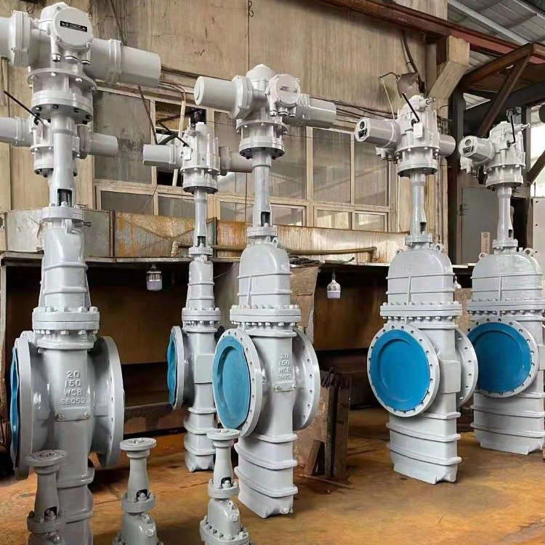

天津市一标阀门制造有限公司

一、产品结构特点
1、阀体为整体铸造结构；
2、阀座采用O形密封圈密封和施加预紧力的浮动阀座结构，使阀门进出口双向密封；并且该结构的启闭力矩仅为普通阀门的1/2，能达到轻松开、关阀门。
4、金属对金属密封的阀门，阀体外部设有注油脂结构，油脂通过注脂器、阀座进入阀门密封面，使阀门达到零泄漏。
5、无导流孔阀门的闸板，无论是全开或是全关始终与密封面吻合，密封面得到保护不受介质直接冲刷，从而延长使用寿命。
6、阀门在全开时，通道平滑为直线，流阻系数极小，无压力损失，可通毛球清扫管线。
7、本阀门采用带自密封能力的填料结构，无需经常调节，开、关极为轻便，且密封性可靠，填料函处设有辅助密封油脂注入结构，密封性能绝对可靠，真正达到零泄漏；解决了通用阀门填料处最容易外漏的弊病.
8、阀门关闭时能自动卸掉内腔高压（详见工作原理图），保证使用安全
9、全封闭结构，防护性能好，可适应全天候要求。
10、阀门设有指示杆或观察窗以表示阀门的启闭情况。

二、采用的主要标准
设计依据 |  | GB | API
设计标准 |  | JB/T5298 | API 6D  ASME B16.34
结构长度 | 法兰 | GB/T12221  JB/T5298 | API6D  ASME B16.10
结构长度 | 焊接 | GB/T15188.1 | API6D  ASME B16.10
连接法兰 |  | GB/T9113  HG/T20592 | ASME B16.5  MSS SP44
对焊端 |  | GB/T12224 | ASME B16.25
试验和检验 |  | JB/T9092  GB/T13927 | API 6D  API 598

三、主要零件材料
序号 | 零件名称 | 材 料
序号 | 零件名称 | 普通型 |  | 抗硫型
序号 | 零件名称 | GB | ASTM | GB | ASTM
1 | 排污堵头 | 25+Zn | A105+Zn | 1Cr18Ni9 | A276-304
2 | 注脂接头 | 25+Zn | A105+Zn | 25+Zn | A276-Zn
3 | 阀体 | WCB | A216-WCB | WCB | A216-WCB
4 | 闸板 | 16Mn+ENP | A105+ENP | 1Cr18Ni9 | A105-304
5 | 阀座 | 16Mn+PTFE | A105+PTFE | 1Cr18Ni9+PTFE | A276-304+PTFE
6 | O形圈 | NBR | NBR | FPM | FPM
7 | 阀杆 | 2Cr13 | A276-420 | 1Cr18Ni9 | A276+304
8 | 填料座 | 2Cr13 | A276-420 | 2Cr13 | A276-420
9 | Y型圈 | NBR | NBR | FPM | FPM
10 | 密封套 | 2Cr13 | A276-420 | 2Cr13 | A276-420
11 | 指示杆 | 1Cr18Ni9 | A276-304 | 1Cr18Ni9 | A276-304
12 | 垫片 | 柔性石墨  +1Cr18Ni9  或PTFE | 柔性石墨  +304  或PTFE | 柔性石墨  +1Cr18Ni9  或PTFE | 柔性石墨  +304  或PTFE
13 | 阀盖 | WCB | A216-WCB | WCB | A216-WCB
14 | 螺柱 | 35CrMoA | A193-B7 | 35CrMoA | A193-B7
15 | 螺母 | 45 | A194-2H | 45 | A194-2H
16 | 支架 | WCB | A216-WCB | WCB | A216-WCB
17 | 阀杆螺母 | ZQA19-4 | C95500 | ZQA19-4 | C95500
18 | 压盖 | 25 | A105 | 25 | A105
19 | 手轮 | 25 | A536-60-40-18 | 25 | A536-60-40-18
20 | 指示罩 | 25 | A105 | 25 | A105

四、工作原理
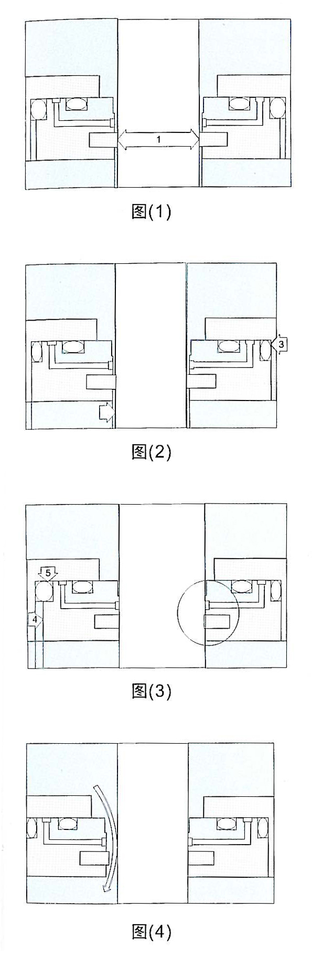
1、阀门内部压力相当（1），闸板处于闭合状态，阀座表面PTFE密封环形成初始密封，每次阀门开或关时，阀座圈能清洁闸板两侧。（如图1）
2、对阀门施加管道压力时时（2），压务作用于闸板，迫使它贴近出口阀座上的PTFE环，压缩它直到闸板停在钢制阀座上，这样，就形成了双重密封，首先是PTFE对金属密封，然后是金属对金属密封，阀座也被牢固地推到凹槽，在这一点上（3），O形圈阻止任何后部介质流。（如图2）
3、阀腔压力泄放后，形成进口密封，管道压力作用于进口阀座（4），使其移向闸板，这时形成PTFE对金属的密封，同时，O形圈（5）与阀座凹槽形成紧密的密封。（如图3）。
4、阀门自动泄放多余的压力，当阀腔压力大于管道压力时，由于热膨胀，进口阀座推向凹槽，阀腔内多余的压力在阀座与闸板之间泄入到管道中。（如图4）。

五、安装、保管和使用
1、安装前首先检查阀门上的标志是否符合使用要求；
2、安装前应排除和清楚在运输过程中造成的缺陷和污物，然后才能安装；
3、本阀门存放时两通道必须堵塞，阀门处于全开或全关位置，不应堆叠，应放置干燥通风的室内；
4、本阀门在保管、使用期间应定期检查，发现故障及时排除；
5、应保持本阀门内腔的清洁，必要时加以清洗；
6、本阀门在系统运行中必须全开或全关，严禁作调节用。

六、可能发生的故障及排除方法：
故障现象 | 原因 | 排除方法
阀杆转动不灵 | 1填料压得过紧  2阀杆与其配合部位有损伤或积有污物  3 开、关次数过多 | 1松动螺母重新调整  2拆开修整及清除污物
密封面有泄漏 | 1 预紧力不够  2密封面有损伤或污物  3密封面变形或失效 | 1增加予预紧力  2重新修整和硬度密封面并清除污物
阀杆填料处渗漏 | 1填料压紧力不够  2填料使用过久失效 | 1重新调换螺母、螺栓  2更换填料
中法兰处渗漏 | 中法兰螺栓松动 | 重新均匀拧紧螺母

